1. SDN：

（1） 核心思想：转控分离，控制平面集中决策（决策方式为集中式或者分布式，但逻辑上是统一的）

（2） 云计算：云计算的核心思想就是将所有资源，包括服务器、网络、存储等等，虚拟化为一片云，让用户不再需要关心实际物理资源是如何部署的。

（3）控制器作为新型网络的集中式管理平台，将网络中的所有被

管资源抽象化，同时提供北向的标准可编程接口

（4）SDN除了集中控制的指导思想之外，还需要选择通信接口用于控制器指导设备进行数据转发，目前选择OpenFLow协议，OpenFLow协议类似于x86指令集对于计算机系统。定义了SDN转发的一种实现方式，即控制平面与数据平面之间的南向接口

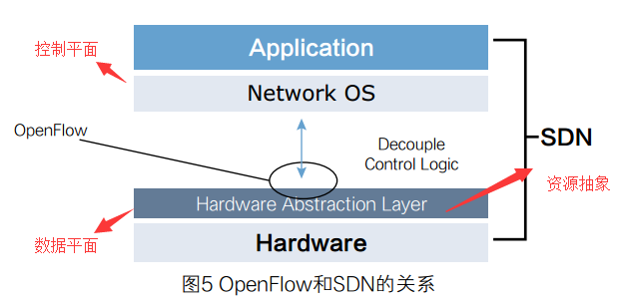

Openflow的大致实现方式：

设备通过标准的OpenFlow协议，向控制器上报它所连接的通信主机的位置信息，当控制器掌握了网络中所有的通信节点位置信息后，便能够向设备下发名为**流表的转发表项**指导其转发。每条流表项提供了非常丰富的**流量匹配条件**，与同样丰富的**转发动作**形成一个简单的组合，能够十分灵活地实现各类流量的匹配及转发【**流表相当于控制平面指导数据平面转发的数据结构**】

（5）SDN的运维：

2. OPENFLOW协议：

（1） openFlow 控制器：设计多数源于Onix

（2） openflow交换机：支持两种：OpenFlow-Only Switch；OpenFlow-Hybrid Switch

b. 可以有多个OpenFLow实例

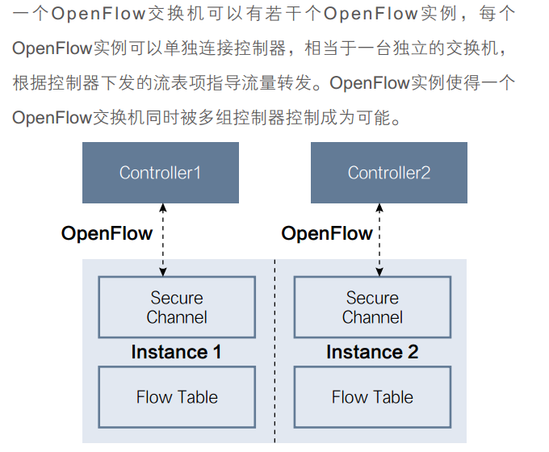

b. 转发动作由交换机的OpenFlow接口完成：

(3)OpenFLow流表：

a.

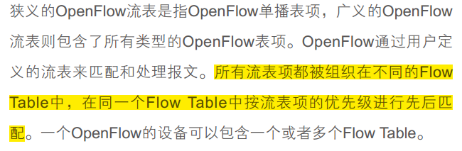

b. 流表项组成：

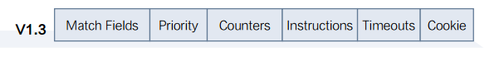

Match Fields：**流表项匹配规则，**可以匹配入接口、物理入接口，流表间数据，

二层报文头，三层报文头，四层端口号等报文字段等

Priority：定义匹配的顺序

Counters：流表项**统计计数**，统计有多少个报文和字节匹配到该流表项；**可能用于priority的修改**

具体见《网络老爬虫》

Table Miss

Flow Remove: Controller通过OpenFlow消息进行删除，也可以在Idle Time超时或者Hard Time超时后自动删除

OpenFlow组表: